Opdrachten bij de eerste 9 maanden

1. Benoem de onderdelen van 1 t/m 5 van onderstaande plaatje:

1=

2=

3=

4=

5=

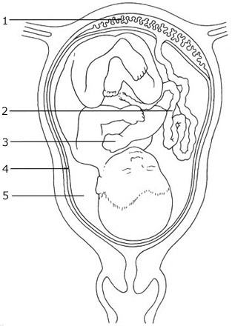

1. Wat is de rol van de placenta?
2. Hoe is de navelstreng opgebouwd? Maak er een tekening bij.
3. Hoeveel vruchtvliezen zijn er?
4. Hoe heet het vocht wat in het binnenste vruchtvlies zit en waar dient dit voor?
5. Wat is het verschil tussen een verloskundige en een gynaecoloog?